附件三：
高度控制测量过程有效性确认报告CRECSH-JR-27
单位/部门：工程质量检测中心 记录编号：2020-05
测量过程名称 |  | 电子称重 | 测量项目 | 质量测量
测量过程计量要求 |  | ±0.00075g
测量过程规范要求 | 主要测量设备 | ME204E/02电子分析天平
 | 测量程序 | GB/T 8074-2008、JTG E20-2011
 | 环境条件 | 温度（20±2.5）℃，湿度50%-70%
 | 测量软件 | 无
 | 操作者能力 | 持证上岗
 | 其他影响量 | 无
测量不确定度 |  | U =0.0003g，k=2
有效性确认结果 |  | 合格
确认记录
经评定其扩展不确定度为0.0003g，小于计量要求±0.00075g，确认为合格，允许使用。
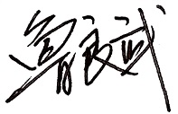
确认人： 日期：2020.01.10

